BARRES PARALLELES (Jeunes Poussins)
4e degré Note D = 4 si Note E = ou > 7 Barres basses : 1,20 m
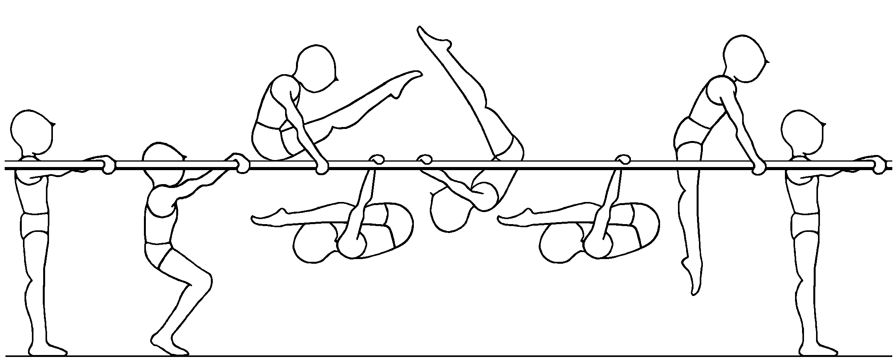  X2 | 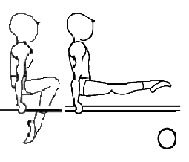 | 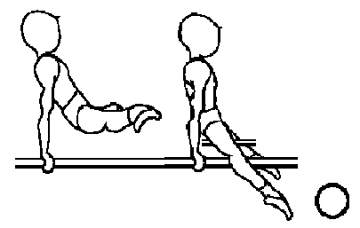
3,0 | 2,0 | 1,0
De la station transversale, mains sur les barres, double oscillations, pour arriver à la station droite, pieds en arrière des mains, | Monter à la station.  Monter les genoux cuisses à l'horizontale, tendre les jambes à l'équerre (Position tenue 2 secondes). | puis étendre les jambes au siège écarté, mains tenant les barres (position tenue 2s) −
Pas à la station ou appel 1 jambe ....…………………. 0,30  Manque de fermeture …………………0,10 ou 0,30 ou 0,50  Epaules sous la barre au début de l’oscillation …… 0,30  Epaules sous la barre à la fin de l’oscillation ………… 0,30  Position non verticale à la réception ………………….. 0,30 | Pas de pénalisation pour corps cassé.  Manque d'élévation des genoux ……………. 0,1ou 0,3 ou 0,5  Position non marquée ....... 1 pt | Pas d’allongement des jambes …………………. 0,30  Mauvaise position au siège écarté 0,30  Position non marquée … 1,00  Pas de pénalisation pour passage par l’équerre

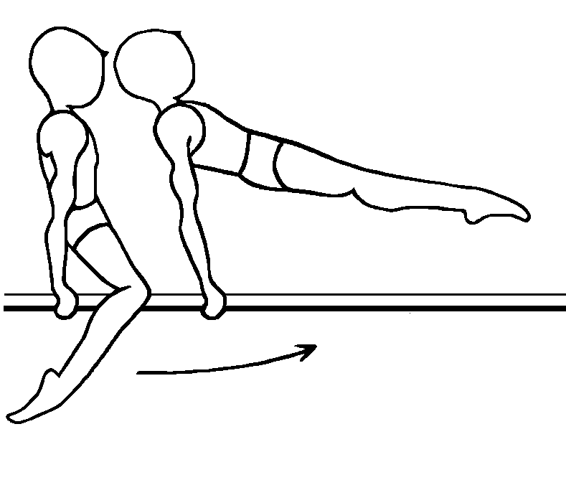 | 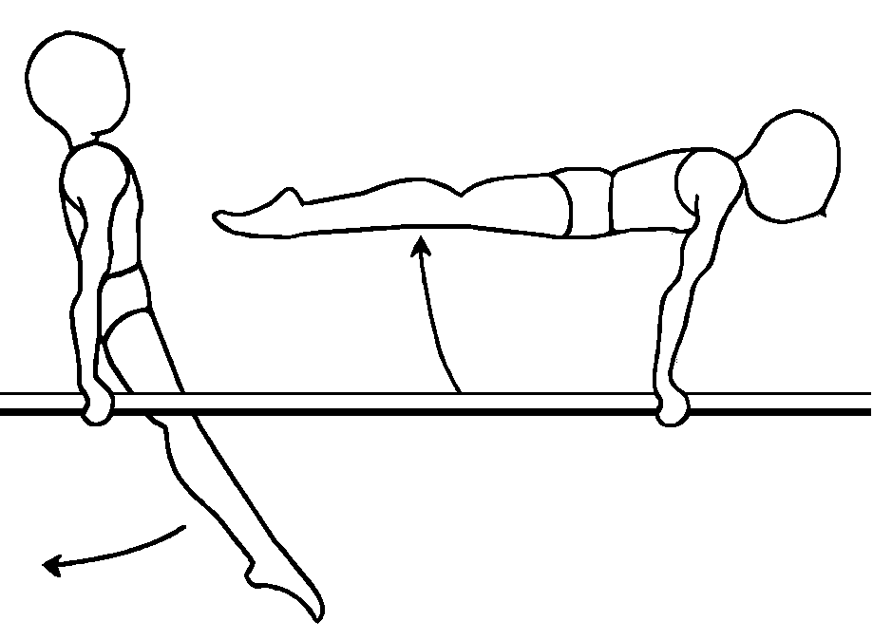 | 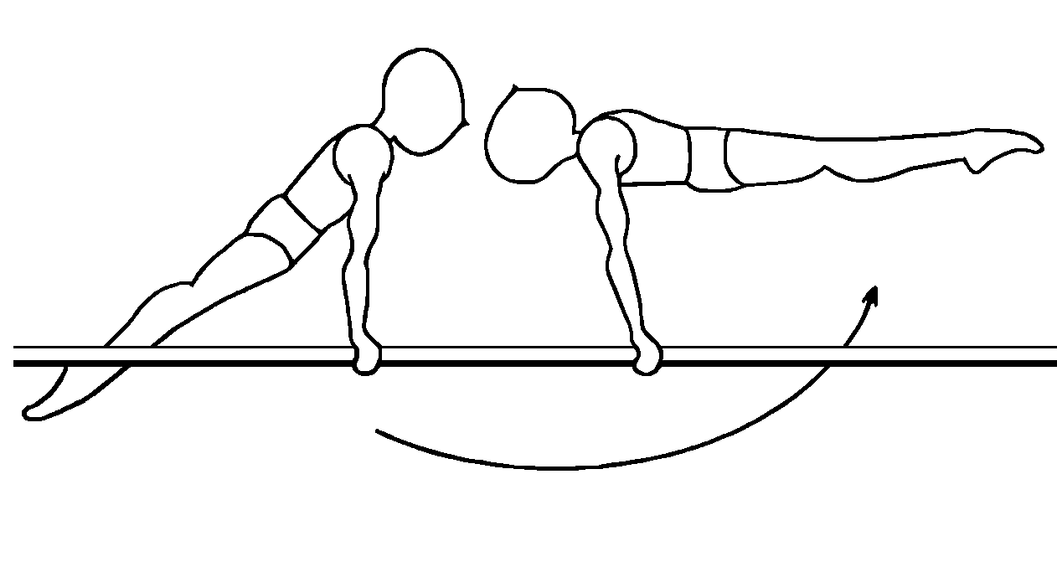
1,0 |  | 1,0
Par flexion-extension des jambes, élancer en avant, | élancer en arrière, | Elancer en avant, | élancer en arrière,
Flexion des bras ............................................... 0,1 ou 0,3 ou 0,5  Flexion des jambes ……………………………... 0,1 ou 0,3 ou 0,5 |  | Flexion des bras ............................................... 0,1 ou 0,3 ou 0,5  Flexion des jambes ……………………………... 0,1 ou 0,3 ou 0,5

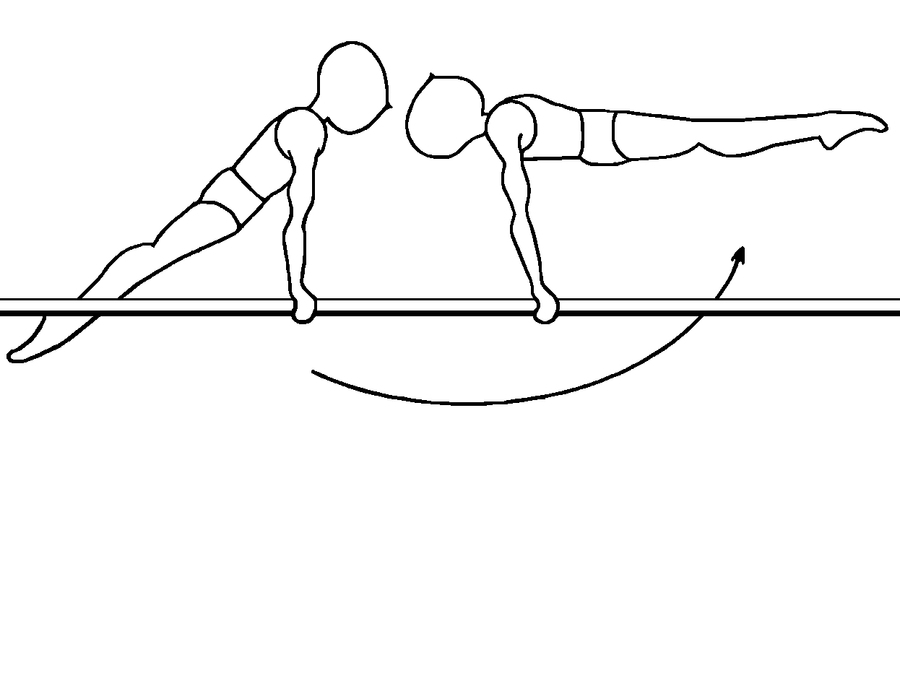 | 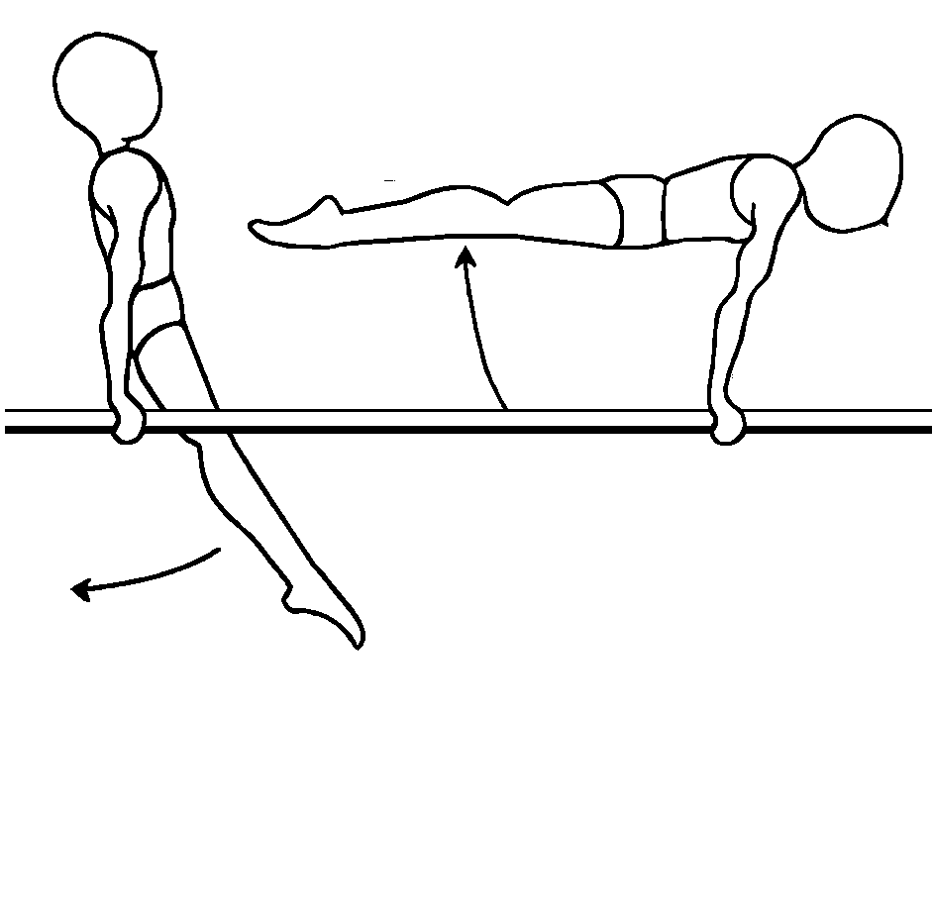 | 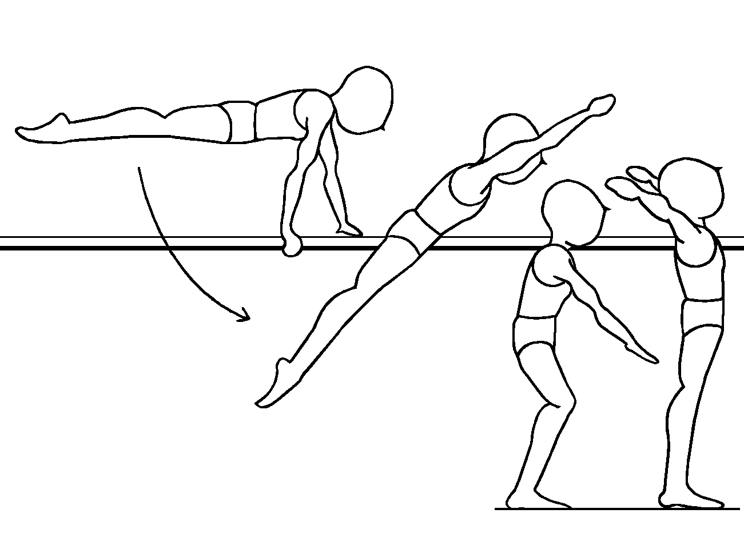
1,0 |  | 1,0
élancer en avant, | élancer en arrière, | et passer facialement par-dessus barre droite (ou gauche) à la station costale gauche (ou droite).
Flexion des bras ............................................... 0,1 ou 0,3 ou 0,5  Flexion des jambes ……………………………... 0,1 ou 0,3 ou 0,5 |  | Pas de pénalisation si le gymnaste reprend la barre.  Pose ou appui des pieds sur la barre ……….. 1,00

Pour les fautes générales non mentionnées dans le texte de l’exercice, le juge doit se reporter au Code de Pointage Fédéral, pages CP – 8 à 14.

Pour chaque élancé, l’amplitude minimum exigée est : angle du tronc avec à l’horizontale = 45° et corps droit.
- Amplitude (pieds) :  En dessous de l’horizontal° : pénalisation sèche de 0,30  Au-dessus de l’horizontal° : pas de pénalisation | - Cassé du corps :  0,10 ou 0,30 ou 0,50
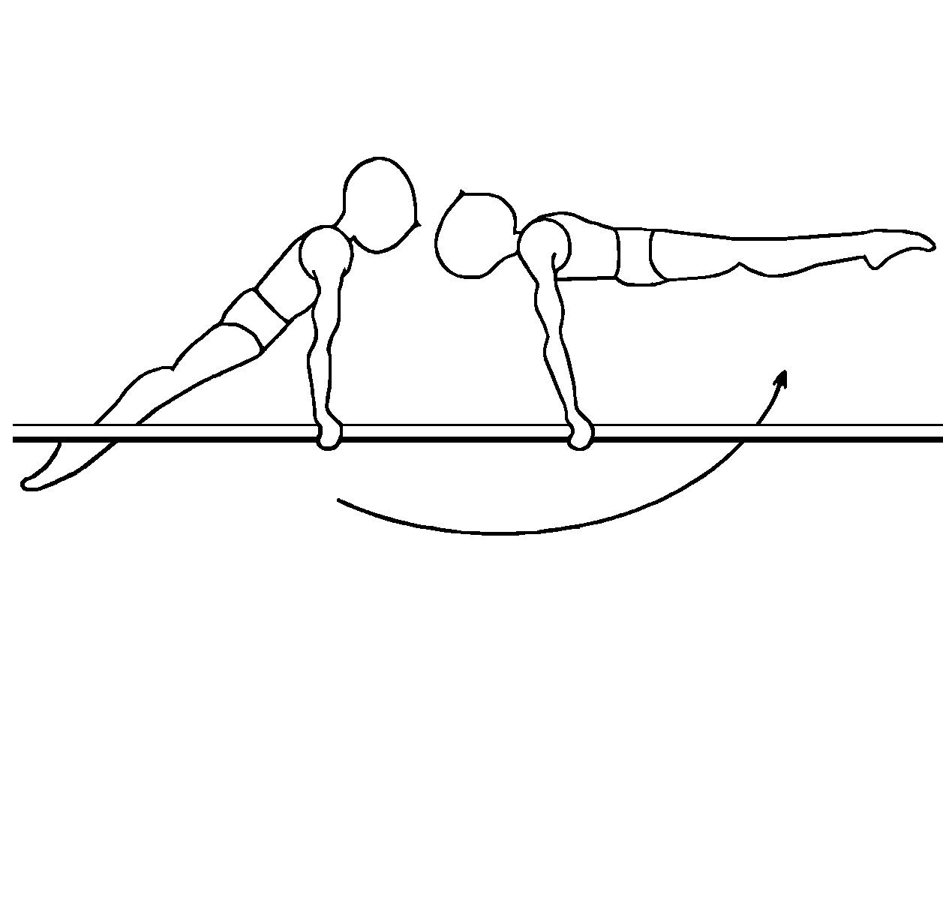 | 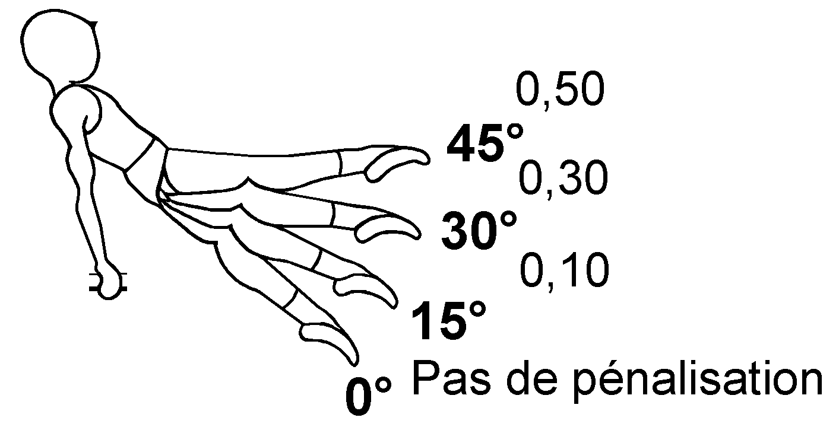

— Pour un élancé où seules les jambes se balancent (avec cassé du corps), sans balancer du haut du dos, on appliquera une pénalisation totale globale par élancé (manque d’amplitude + cassé du corps + flexion et/ou écart des jambes) de :

